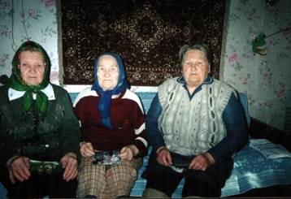
Котова Софья Алексеевна (справо)

Коренная Креневская
Моя семья родом из Кренево. У моей мамы было семеро детей. Мой отец погиб на железной дороге, когда мне исполнилось 3 месяца. Двое моих братьев погибли на фронте, последний брат Константин прошел всю войну, был контужен, после войны жил в Калининграде. Он часто приезжал на родину, а я ездила к нему в гости. К сожалению, он умер в 2005 году. Сестра Нина живет в городе Буе, мы часто с ней встречаемся. Вот, наверное, все, что я могу рассказать о своей семье.
Мое детство прошло в нищете, я много работала. В войну работали на быках, в общем-то, не было такой работы, какую бы я не освоила. Очень тяжело было работать на лесозаготовках в любой холод и снег. Жили мы вдвоем с мамой, и вся работа по дому была тоже моей.
В войну многие семьи не доедали, собирали клеверные головки, пекли лепешки, из прошлогодней картошки выпекали крахмальники, вкуса, конечно, никакого, зато съедобные.
Училась я в Шушкодомской школе, окончила пять классов. До сих пор помню Валентину Павловну и Марию Васильевну, а вот фамилии вспомнить уже не могу. Учителя были очень добрыми, отзывчивыми людьми. После учебы я вновь работала в колхозе. Что только не приходилось делать! Сажали картофель, сеяли лен, пшеницу, рожь, овес, весной на лошадях на поля вывозили навоз, потом перед вспашкой били его, после этого тракторные бригады пахали поля, а мы возили для них воду. Как только трактора заканчивали вспашку, мы выезжали на лошадях боронить. Поля после этого становились гладкими и ровными, для этого на каждую борону устанавливали груз.
Праздники на селе в то время были редкими. 7 ноября справляли всей округой, варили пиво, пекли пироги. В Кренево был еще свой, деревенский, праздник – Смоленская.
Жизнь в деревне менялась, колхозы стали совхозами. Как-то так получалось, что при смене руководителей менялась и жизнь крестьян. Кто-то из них занимался строительством ферм, дорог, жилья. А вот в настоящее время идет упадок: молодым в хозяйстве нет работы. В Кренево из родственников остался один Лобков Женя, но и он работает на железной дороге, а его жена в школе. Но мы выжили и живем, мне уже скоро 80 лет, а горжусь, что я коренная Креневская.

Интервью с Котовой Софьей Алексеевной
записал корреспондент Шагин Александр.
R.S. 16 января 2015 г. Софьи Алексеевны не стало. Но мы помним её, как жизнерадостного человека, вселяющего оптимизм нам молодым.

